# SITUATION

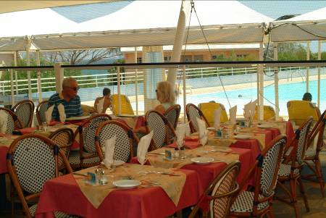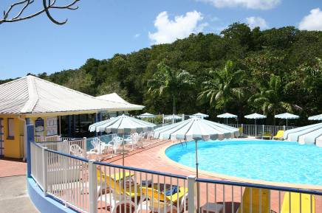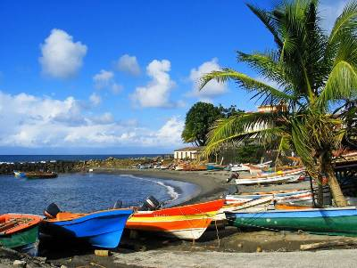Le KARIBEA RESORT de Sainte-Luce 3*** est un complexe hôtelier de 300 chambres réparties sur 4 ha et qui regroupe les hôtels **Les Amandiers**, **Amyris** et **Caribia**. Situé à 3 km du village de pêcheurs de Sainte-Luce, il est bordé par deux plages naturelles.

# LES RESTAURANTS

### La Yole

Situé près de la piscine « Les Amandiers », le restaurant offre une capacité de 160 couverts. La cuisine contemporaine proposée est d’inspiration créole, présentée sous forme de buffet ou de menus à la carte, selon la saison. Ouvert de 6h30 à 10h00 pour le petit déjeuner, de 12h30 à 14h00 pour le déjeuner et de 19h30 à 22h00 pour le dîner.

### Le Pélican

Le restaurant Le Pélican, ouvert sur la piscine, la mer et le jardin de l’hôtel Amyris offre une capacité de 160 places, dont 50 places dans la salle climatisée. Ouvert de 6h45 à 10h00 pour le petit déjeuner, de 12h15 à 13h45 pour le déjeuner et de 19h30 à 21h45 pour le dîner.

### Le Sikrié

Le Snack situé dans les jardins de l’Amyris avec une vue imprenable sur la mer, vous propose de 11h00 à 17h00 un service de boissons fraîches et de restauration rapide.

### Les Iles

Ouvert sur la piscine « Caribia », le restaurant « les Iles » accueille les clients de 7h00 à 10h00 uniquement pour le petit déjeuner en haute saison.

Les clients ayant réservé un séjour avec petit déjeuner ou en demi-pension prennent leur repas dans le restaurant de leur hébergement.

# LES BARS

### Le Baril de Rhum

Situé près de la piscine des Amandiers est ouvert de 11h00 à 23h00.

### Le Pélican

Situé à l’entrée du restaurant Le Pélican, ce bar est ouvert de 11h30 à 14h30 (mardi, jeudi, samedi et dimanche) et de 17h00 à 23h00 tous les soirs.

# ACTIVITES ET ANIMATION

## Prestations gratuites

3 piscines d’eau douce avec une pataugeoire pour enfants, bains de soleil et parasols autour des piscines, prêt de serviette de plage (avec caution), aire de pétanque, table de ping-pong, tennis avec éclairage, jeux de société, aire de jeux pour enfants, initiation à la plongée sous-marine en piscine (selon saison).

Base nautique à 10 mn à pied et 1 mn en voiture : activités gratuites (prêt de kayak, planche à voile, palmes, masque et tubas avec caution) et payantes (ski nautique, randonnées de kayak, location de

« funboard », Hobby Cat, cours particuliers de planche à voile et Hobby Cat).

## Prestations avec participation

Jeux vidéo pour petits et grands, baby-foot.

Golf international des Trois-Ilets, Casino et balades à cheval à 15 kms.

Discothèques à 5 et 10 kms.

## Animations de soirées

Un programme hebdomadaire est mis en place par notre équipe d’animation et en fonction des saisons : ballet folklorique, jeux apéritifs, musiciens, soirée dansante, défilé de maillots, marché artisanal, etc...

# LES CHAMBRES

* climatisation à réglages individuel
* sèche-cheveux
* prise rasoir
* coffre-fort individuel
* télévision
* réfrigérateur
* téléphone direct

(à la réception pour les Amandiers)

## Junior suite AMYRIS

Equipées de 2 salles de bains et d’une surface de 30 m² + terrasse, les Junior Suites disposent d’une chambre + un salon séparé par une cloison amovible.

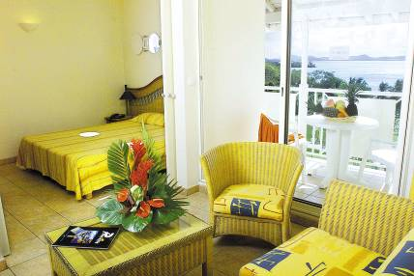Elles sont équipées d’un lit de 160 (ou 2 lits simples) + 1 convertible de 120 x 190 et peuvent accueillir jusqu’à 4 pers. (1 couple + 2 enfants). Vue mer ou kitchenette possible avec supplément.

## Chambres standard AMANDIERS

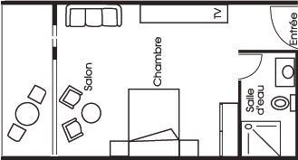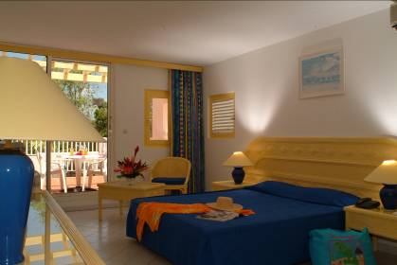D’une surface de 18 à 23 m²+ balcon ou terrasse, les chambres standard peuvent accueillir jusqu’à 3 personnes. Elles sont équipées d’un lit de 160 (ou 2 lits simples) et les plus grandes disposent en plus d’un 1 lit de 90.

## Appartement CARIBIA

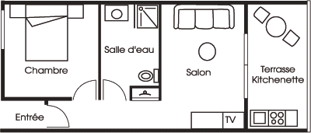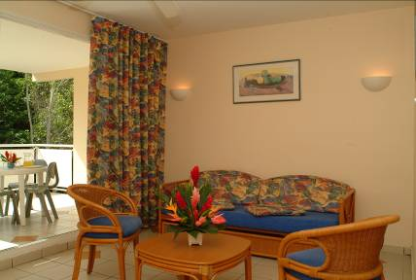Répartis dans plusieurs petits bâtiments au cœur d’un magnifique jardin et d’une surface de 45 m², tous les appartements disposent d’une chambre séparée du salon, d’une terrasse de 12m² et d’une kitchenette. Ils sont équipés d’un lit de 160 (ou 2 lits simples) + 1 canapé-lit gigogne et peuvent accueillir jusqu’à 4 personnes. Les petits déjeuners et les repas sont servis sur l’un des trois restaurants du site.

# SERVICES

* Une borne Internet
* Accès WIFI dans les halls, restaurants et salles de réunion des Amandiers et Amyris
* Un distributeur de friandises et de boissons fraîches.
* 3 bagageries.
* Blanchisserie client.
* Cartes de crédit acceptées (Visa – Master Card / Eurocard – American Express)
* Bureau d’excursions et conseils
* Un mini market (à 2 mn en voiture) et une boutique souvenirs tabac presse
* Location de voiture.
* Réception avec personnel bilingue anglais/français
* Check in : 15H00 Check out : 11H00
* Parking gratuit
* Baby-sitting (mise en relation sur demandes)
* **Club “TI MANMAY”** inclus pour les enfants de 6 à 11 ans avec activités sportives et aquatiques, ateliers culturels et artistiques, jeux, repas enfants. Ouvert uniquement pendant les périodes scolaires françaises et sur réservation (minimum 72 heures à l’avance).

PRIX NETS FORFAITAIRES PAR PERSONNE  
BASE DE REALISATION 15 PERSONNES

|  |  |
| --- | --- |
| **DU 21/12/2021 AU 10/01/2022** | **Nous consulter** |
| **DU 11/01/2022 AU 05/02/2022** | **730 €** |
| **DU 06/02/2022 AU 28/02/2022** | **770 €** |
| **DU 01/03/2022 AU 09/04/2022** | **730 €** |
| **DU 10/04/2022 AU 23/05/2022** | **560 €** |
| **DU 24/05/2022 AU 19/10/2022** | **510 €** |
| **DU 20/10/2022 AU 17/12/2022** | **560 €** |

## **NOTRE PRIX COMPREND**

* L’accueil et assistance de notre équipe réceptive
* Les transferts aéroport / hôtel / aéroport
* Une réunion d’information le lendemain de votre arrivée
* Le séjour de 7 nuits au Sainte Luce Resort 3*** Les Amandiers
* Le logement en chambre double ou twin, bâtiment les Amandiers
* La demi-pension
* Le forfait boissons inclus lors des dîners (¼ vin + eau minérale)
* Le club enfant gratuit pendant les vacances scolaires
* Les taxes de séjour

## NOTRE PRIX NE COMPREND PAS

* **Le transport aérien sur vols réguliers Nous consulter**
* **Les taxes aéroportuaires 284 € à ce jour**
* L’assurance Assistance / Rapatriement / Annulation / Bagages
* Le supplément chambre individuelle :
  + du 10/04 au 17/12 220 €
  + du 21/12 au 09/04 300 €
* La réduction enfant -12 ans partageant la chambre des parents (1 seul par chambre) -50 %
* La réduction enfant -12 ans partageant la chambre des parents (2 par chambre en Suite) -50 %   
  (les adultes dans ce cas doivent payer le supplément Suite Junior de 50 € / personne)
* Le supplément hébergement en appartement 2 pièces Caribia pour la semaine 30 €/pax
* Le supplément hébergement chambre supérieur Amyris pour la semaine 70 €/pax
* Le supplément open-bar de 18h00 à 23h00 70 € / semaine

*Eau, café, thé, jus de fruit, sodas, bière locale, ti-punch, planteur, rhum blanc*

* Le supplément All Inclusive (PC + open-bar de 18h00 à 23h00) 250 € / pax

Du 10-jan au 09-apr 22

200 € / pax

Du 09-avr au 21-dec 22

**Mis à jour le 29/11/2021**

Tarifs indicatifs à confirmer lors de la réservation sous réserve de disponibilité.